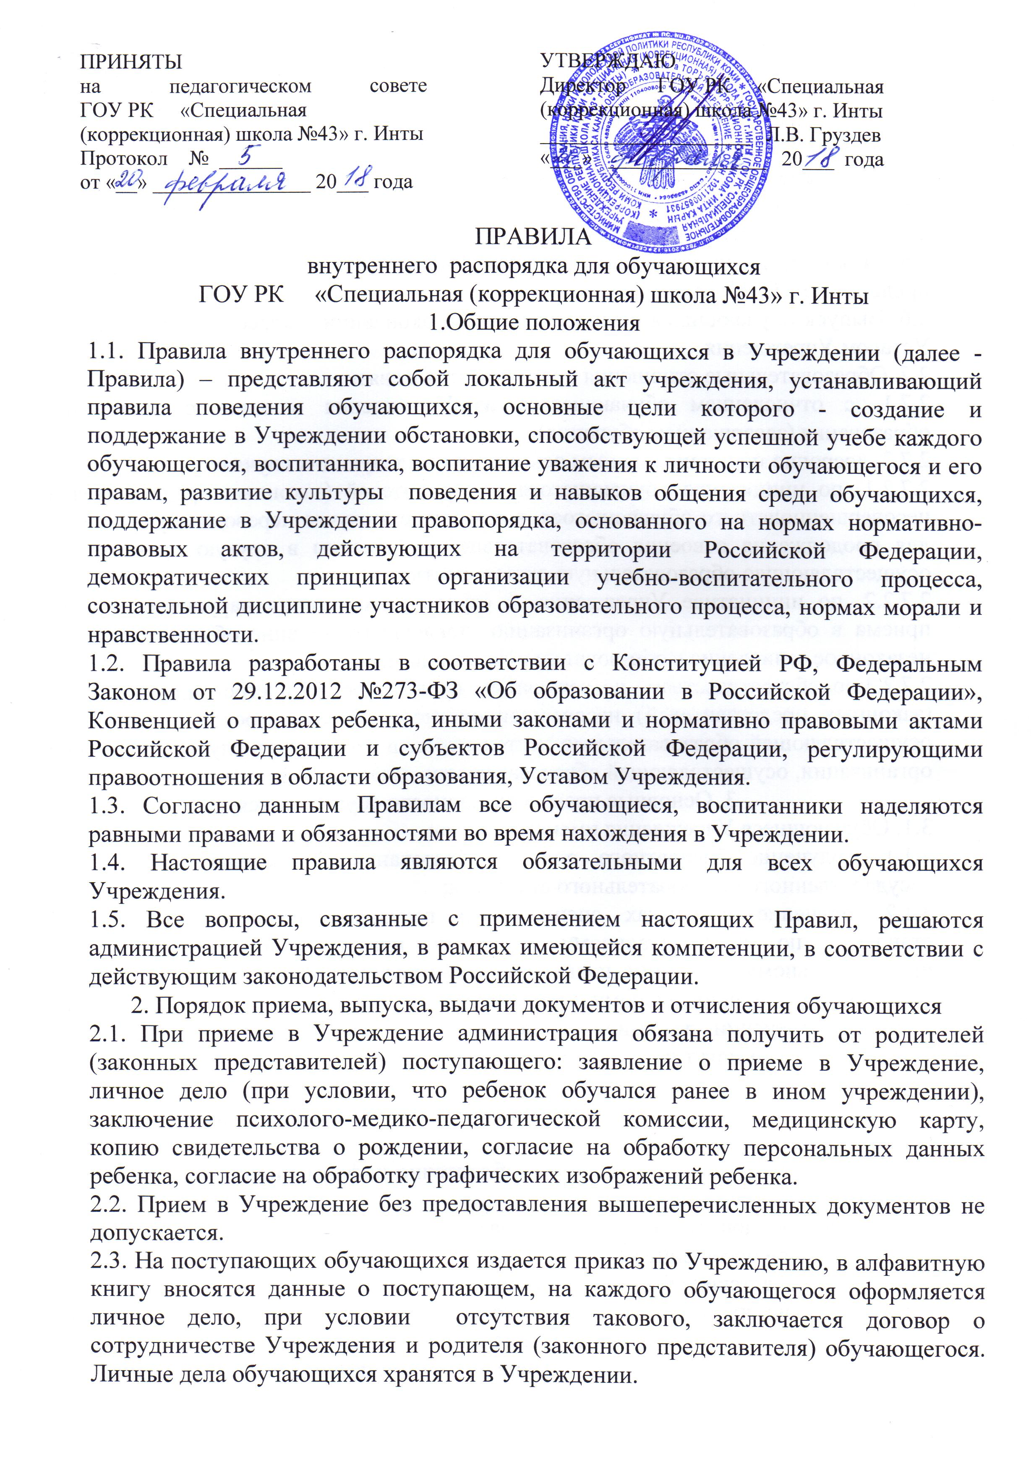
2.4. При приеме обучающегося Учреждение обязательно знакомит его и (или) его родителей (законных представителей) с Уставом Учреждения, лицензией на право ведения образовательной деятельности, со свидетельством о государственной аккредитации Учреждения, адаптированными общеобразовательными программами, реализуемыми данным Учреждением, и другими документами Учреждения, регламентирующими организацию и осуществление образовательной деятельности, права и обязанности обучающихся.
2.5. Выдача документов производится по заявлению родителей (законных представителей) обучающегося.
2.6. Выпуск обучающихся осуществляется по окончании 9 класса в соответствии с Уставом Учреждения.
2.7. Образовательные отношения прекращаются в связи:
2.7.1. с отчислением обучающегося из Учреждения в связи с получением образования (завершением обучения);
2.7.2. досрочно по установленным основаниям в следующих случаях:
2.7.2.1. по инициативе обучающегося или родителей (законных представителей) несовершеннолетнего обучающегося, в том числе в случае перевода обучающегося для продолжения освоения образовательной программы в другую организацию, осуществляющую образовательную деятельность;
2.7.2.2. по инициативе Учреждения, в случае установления нарушения порядка приема в образовательную организацию, повлекшего по вине обучающегося его незаконное зачисление в образовательную организацию;
2.7.2.3.по обстоятельствам, не зависящим от воли обучающегося или родителей (законных представителей) несовершеннолетнего обучающегося и организации, осуществляющей образовательную деятельность, в том числе в случае ликвидации организации, осуществляющей образовательную деятельность.
3. Основные права и обязанности обучающихся
3.1. Обучающиеся Учреждения имеют право на:
3.1.1. получение бесплатного общего образования в пределах специального государственного образовательного стандарта;
3.1.2. обучение в рамках специального государственного образовательного стандарта по индивидуальному учебному плану. Условия обучения по индивидуальному учебному плану регламентируются Положением о порядке обучения по индивидуальному учебному плану обучающихся, нуждающихся в длительном лечении, детей-инвалидов, которые по состоянию здоровья временно или постоянно не могут посещать образовательную организацию;
3.1.3. выбор образовательной программы в соответствии со своими способностями, познавательными интересами, потребностями, психофизическими возможностями и возможностями Учреждения;
3.1.4. бесплатное пользование библиотечно-информационными ресурсами библиотеки Учреждения;
3.1.5. получение дополнительного образования;
3.1.6. свободное посещение мероприятий, не предусмотренных учебным планом;
3.1.7. создание детских общественных объединений;
3.1.8. уважение их человеческого достоинства, свободу совести и информации, свободное выражение собственных взглядов и убеждений;
3.1.9. защиту от применения методов психического и физического насилия;
3.1.10. добровольное участие в производительном труде в мастерских, на учебной пришкольной территории;
3.1.11. получение бесплатного горячего питания и медицинского обслуживания;
3.1.12. изложение администрации, любому педагогу своих проблем и получение от них помощи, объяснения, ответов;
3.1.13. охрану здоровья;
3.1.14. перевод в другое образовательное учреждение соответствующего вида, в случае прекращения деятельности Учреждения;
3.1.15. ознакомление с текущими оценками успеваемости и возможность их исправить.
3.2. Обучающиеся Учреждения обязаны:
3.2.1. выполнять Устав Учреждения;
3.2.2. соблюдать настоящие Правила;
3.2.3. учиться по способностям;
3.2.4. бережно относиться к имуществу Учреждения;
3.2.5. соблюдать правила техники безопасности и охраны труда;
3.2.6. уважать честь и достоинство других обучающихся, работников Учреждения, не допускать грубости, насилия и бестактного отношения к ним;
3.2.7. соблюдать чистоту, порядок и выполнять правила самообслуживания;
3.2.8. подчиняться обоснованным требованиям педагогов и других работников Учреждения, выполнять требования дежурных по Учреждению в части их компетенции;
3.2.9. соблюдать правила санитарии и гигиены, культуры поведения, труда и речи;
3.2.10. соблюдать правила уличного движения;
3.2.11. быть вежливым, предупредительным, аккуратно и скромно одетым;
3.2.12. выполнять все требования директора и учителей Учреждения, не противоречащие нормам действующего законодательства, а также нормам морали и нравственности;
3.2.13. приходить в Учреждение своевременно, иметь при себе все необходимые учебники и письменные принадлежности, посещать все уроки;
3.2.14. немедленно со звонком заходить в класс и занимать свое место, во время урока, занятия входить и выходить из класса только с разрешения педагога;
3.2.15. во время урока, занятия сидеть, соблюдая правила тишины, внимательно слушать объяснения учителя, не разговаривать и не заниматься посторонними делами;
3.2.16. аккуратно и точно заполнять дневник и предъявлять его по первому требованию педагога;
3.2.17. принимать участие в общественной жизни Учреждения в свободное от учебных занятий время;
3.2.18. соблюдать чистоту в классах, коридорах, столовой и других школьных помещениях, на улице и в других общественных местах;
3.2.19. в порядке содержать свое рабочее место в Учреждении;
3.2.20. не употреблять бранных и грубых выражений, не курить на территории Учреждения, не играть в Учреждении на деньги и вещи, не употреблять токсические и наркотические вещества, спиртные напитки;
3.2.21. не ходить в помещении Учреждения в верхней одежде и головных уборах;
3.2.22. дорожить честью и достоинством своего Учреждения и класса;
3.2.23. выполнять требования педагогического совета и решения совета по профилактике.
3.3. Обучающимся в Учреждении запрещается:
- приносить, передавать или использовать оружие, приносить, принимать, передавать или использовать спиртные напитки, табачные изделия, токсические и наркотические вещества;
- использовать любые средства и вещества, которые могут привести к взрывам и пожарам, а также представляют угрозу для окружающих;
- применять физическую силу для выяснения отношений, запугивать и вымогать что-либо у окружающих;
- производить любые действия, влекущие за собой опасные последствия для окружающих.
4. Поощрения за успехи в учебе и общественной жизни
4.1. За успехи в учебе и активное участие в общественной жизни Учреждения, другие достижения администрация Учреждения применяет следующие поощрения:
- объявление благодарности;
- награждение грамотой;
- занесение в Книгу Почета Учреждения.
5. Меры ответственности за несоблюдение обучающимися,
воспитанниками Правил внутреннего распорядка для обучающихся
5.1. Меры ответственности за несоблюдение обязанностей, предусмотренных настоящими Правилами, наступают в случаях, предусмотренных действующим законодательством Российской Федерации, в соответствии с действующим законодательством Российской Федерации.
5.2. Меры дисциплинарного взыскания не применяются к обучающимся с ограниченными возможностями здоровья (с различными формами умственной отсталости).
5.3. В случае причинения вреда имуществу Учреждения обучающимся, ответственность за возмещение причиненного ущерба несут родители (законные представители) обучающегося, если будет доказано, что вред причинен не по вине лица, работающего в Учреждении и несущего ответственность за данного обучающегося во время образовательного процесса.
5.4. К родителям (законным представителям) обучающихся, воспитанников, не выполняющих обязанности по воспитанию детей, применяются следующие меры воздействия:
- направляется информация в Территориальную комиссию по делам несовершеннолетних и защите их прав о неисполнении родительских обязанностей с целью привлечения к административной ответственности родителей (законных представителей) обучающегося;
- направляется ходатайство, информация в Сектор опеки и попечительства Агентства Республики Коми по социальному развитию по городу Инта, Территориальную комиссию по делам несовершеннолетних и защите их прав, прокурору, в ГУЧ «Социальный приют для детей и подростков» г. Инты (при условии нахождения в данном учреждении ребенка) о лишении родителей обучающегося родительских прав.
СОГЛАСОВАНЫ
Представитель Совета родителей
ГОУ РК «Специальная
(коррекционная) школа №43» г. Инты
__________ _______________________
«__» _______________ 201__ года

